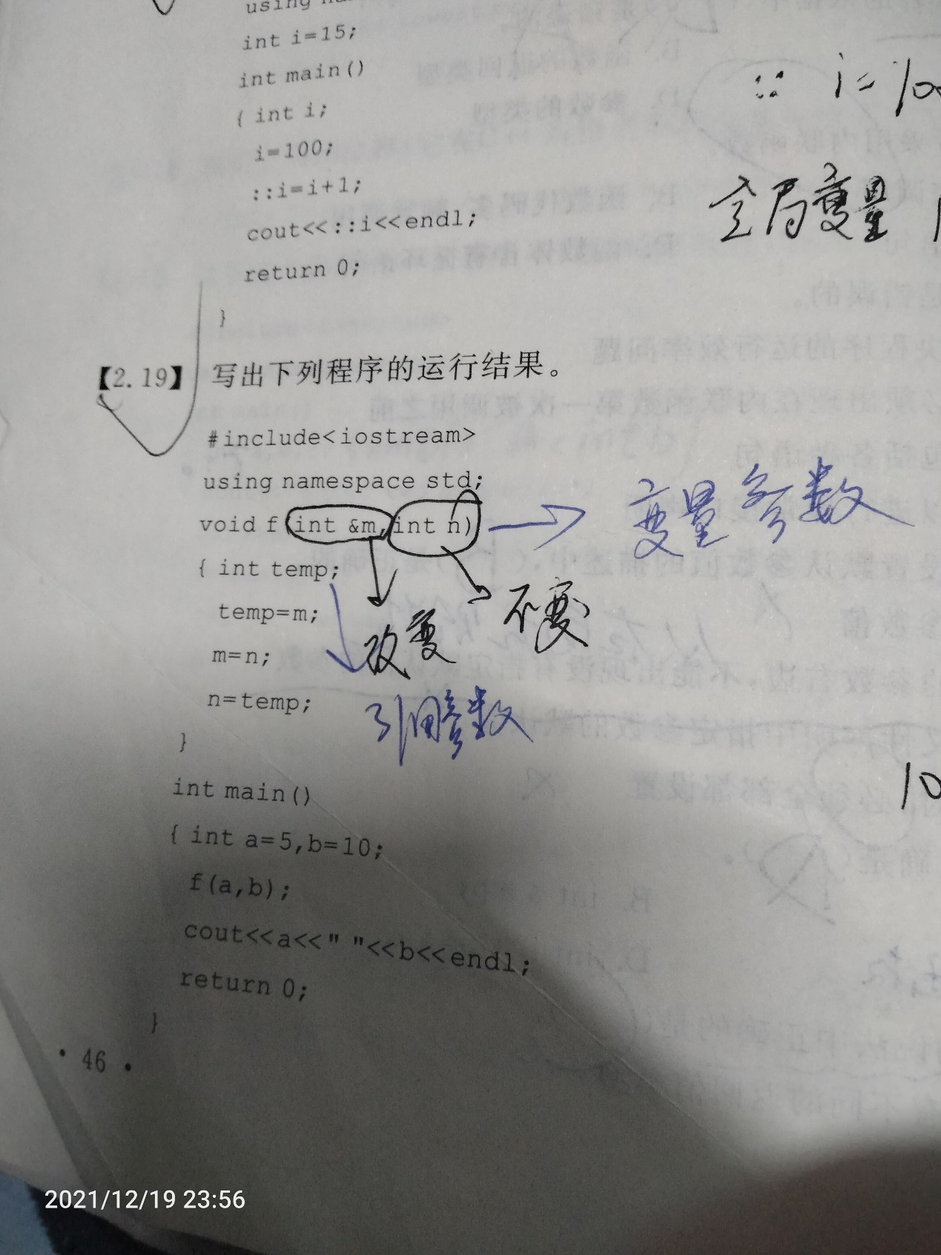

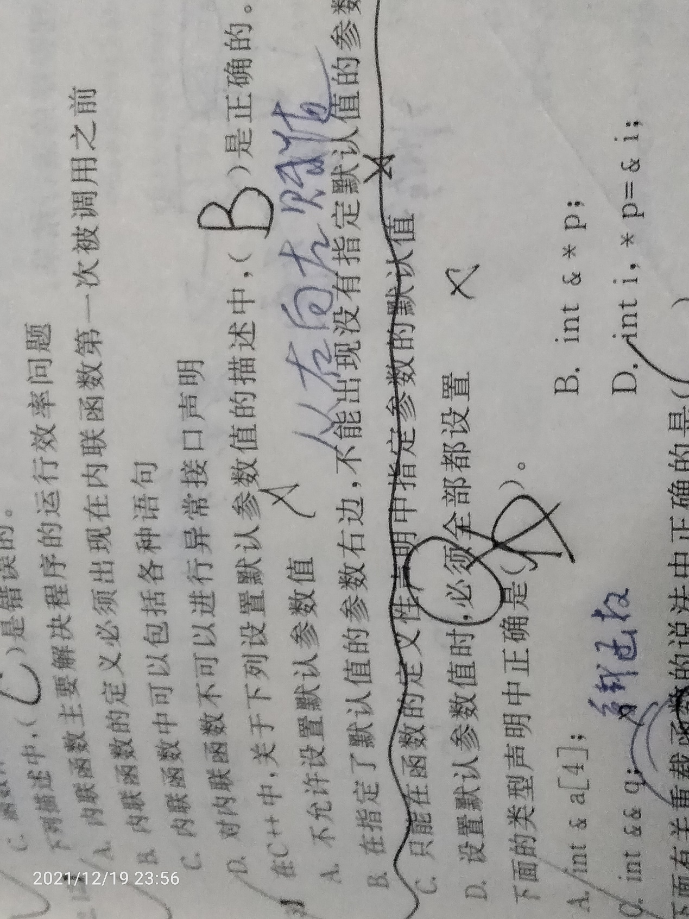

**使用inline修饰带来的好处我们表面看不出来，他其实可避免了频繁调用函数对栈内存重复开辟所带来的消耗。但是需要注意的是，内联函数只适合函数功能简单，操作少，被调用多的条件下，这样才能对代码效率进行提升。需要多上机尝试。**